**108年國民小學素養導向科普閱讀工作坊**

**(花蓮場)**

壹、活動目標：

國中小學教師，面臨「科普閱讀」推廣，常感心有餘而力不足，不知如何下手。坊間出版的科普書琳瑯滿目，不同的科普作品適合不同年齡層的讀者，若能將優良的科普讀物，配合教科書之學習單元，讓老師依照不同年齡學童之閱讀能力及科學學習程度，作為課堂延伸 閱讀之作品，或是搭配科普閱讀融入於課程和閱讀活動中，相信更能引起學童探索科學的興趣。

本工作坊結合 STREAM (Science, Technology, Reading, Engineer, Art, Mathematics)的概念，透過跨領域的教學，培養學生多元思考、創新思維、科學素養與解決問題的能力。在跨領域的教學架構下，由圖書教師與學科老師協同進行科普閱讀推廣，才有最好的效果。

推動科普閱讀需要學科老師及學校圖書館一起行動，因此，我們希望各校同時由圖書教師、教務處與自然老師一起報名。名額有限，欲報從速。

貳、 主辦單位：教育部國民及學前教育署

參、 協辦單位：國立東華大學偏鄉閱讀與行動中心

肆、 研習對象：

（一)通過教育部國民及學前教育署「107 學年度教育部國教署增置國民中小學圖書館閱讀推動教師計畫」之國小圖書教師；或負責該校閱讀推動之教師、教務處老師，以及自然老師。

（二）對本課程有興趣之國小教師。

伍、 報名人數：40人

陸、 活動時間及地點：108年3月25日(一)，早上9:25～下午16:00。

國立東華大學教育學院C229教室（花蓮縣壽豐鄉志學村大學路二段一號）

地圖請詳如附件一

柒、研習網課程代碼：2580046

(報名期限：108 年 2 月 25 日至 3 月 20 日止)

捌、 研習連絡人：林映汝助理（國立東華大學偏鄉閱讀與行動中心專案經理）

E-mail：[yingru@gms.ndhu.edu.tw](mailto:yingru@gms.ndhu.edu.tw) Tel：03-8903813 / 0979531416

玖、研習議程：

|  |  |  |
| --- | --- | --- |
| 時間 | 講題 | 主講人 |
| 09:15-09:25 | 報到 | |
| 09:25-09:30 | 開幕 | 林意雪老師 |
| 09:30-10:30 | 跨領域素養導向科普閱讀─以STEAM繪本教學為例 | 廖滿英老師/苗栗縣信義國小 |
| 10:40-12:00 | 跨領域科普閱讀教學實例分享  A.課程單元延伸閱讀  B.科普閱讀與專題研究  C.整合性閱讀推廣活動 | 廖滿英老師/苗栗縣信義國小 |
| 12:00-13:00 | 午休 | |
| 13:00-15:30 | 跨領域科普閱讀分組實作及分享 | 廖滿英老師/苗栗縣信義國小  薛靜婷老師/花蓮縣中正國小 |
| 15:30-16:00 | 綜合討論 |  |

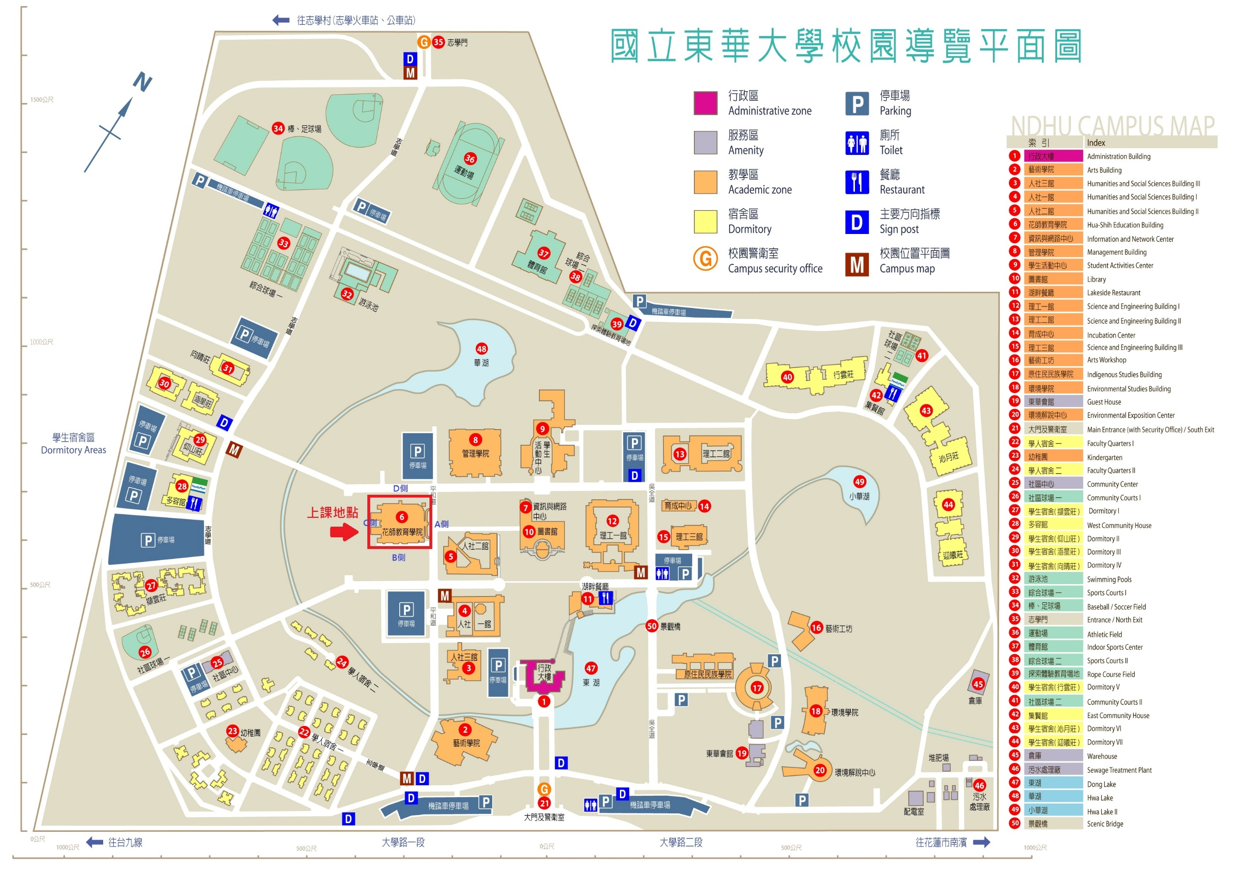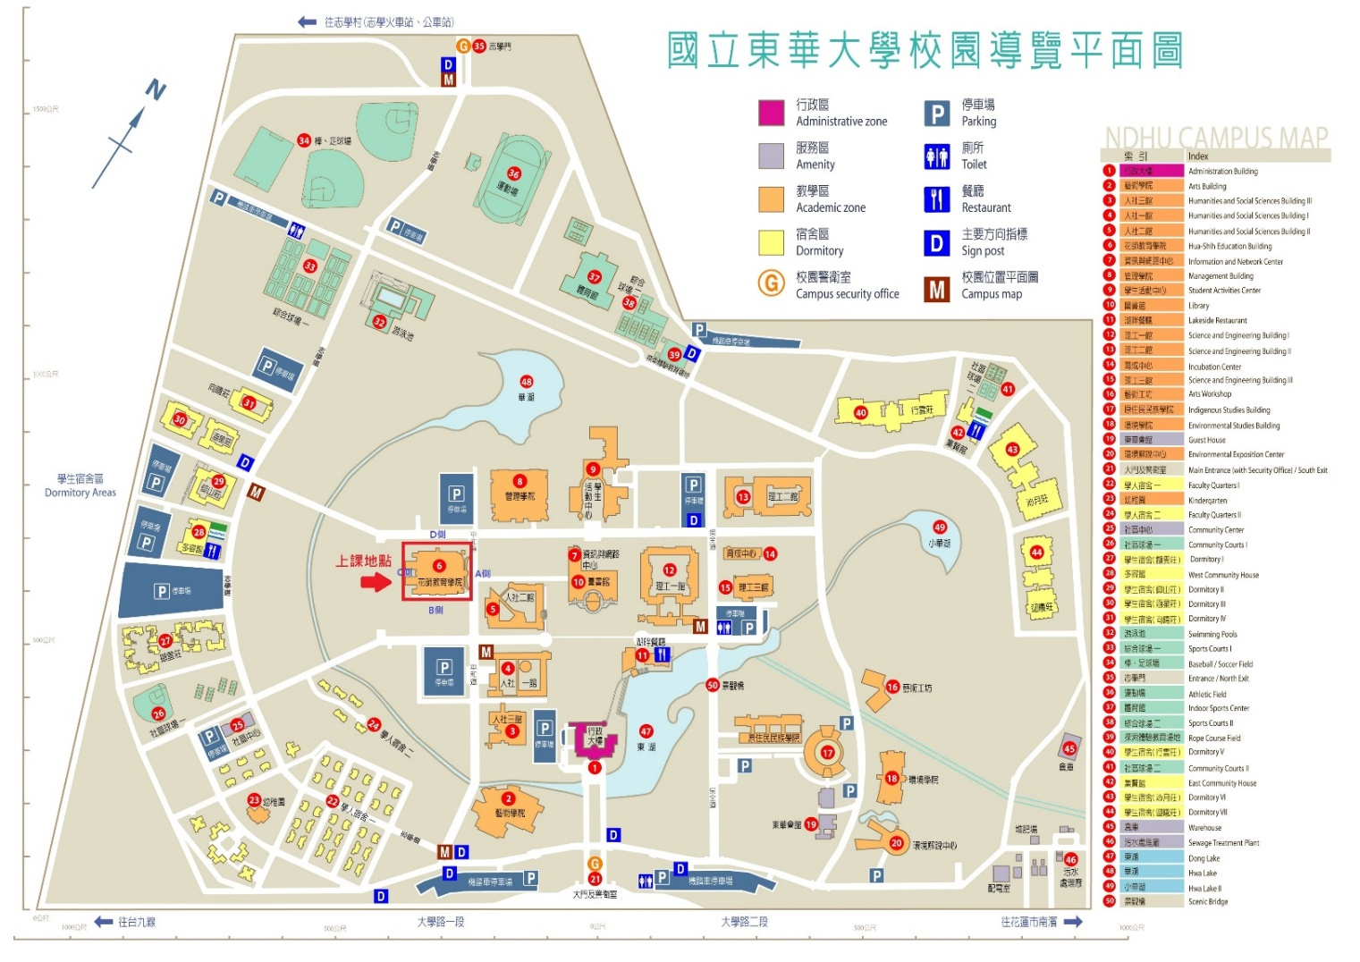附件一、東華校內地圖